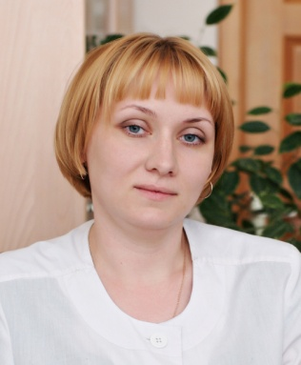
Главный врач, врач-кардиолог высшей категории Ташкеева Юлия Викторовна ведёт приём граждан (пациентов) каждую среду с 15:30 до 17:00
по адресу: г. Тюмень, ул. Мельникайте, 111, Тюменский кардиологический научный центр, 4 этаж, 407 кабинет, административный блок
Телефон: + 7 (3452) 68-77-19 доб. 1390
Адрес электронной почты: tashkeeva@infarkta.net

